ДЕЛЮСЬ ОПЫТОМ

Артем Толмачев – молодой фермер из Юргинского округа, который зарегистрировал К(Ф)Х в январе 2020 года, а уже летом получил грант «Начинающий фермер». Помощь специалистов Центра компетенций в сфере сельскохозяйственной кооперации и поддержки фермеров Кузбасса оказалась очень кстати, ведь до 2020 года деятельность Артема никак не была связана с сельским хозяйством.
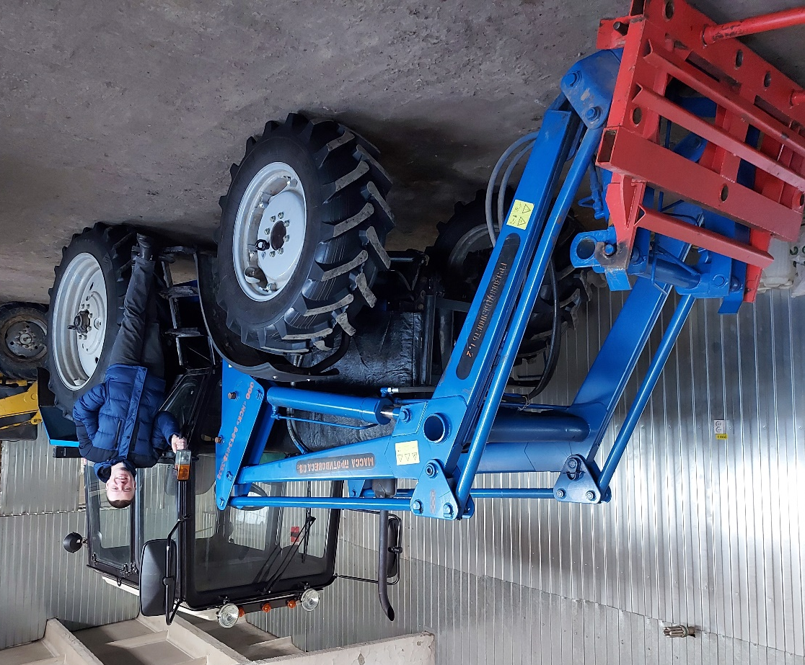
Я верю в то, что за сельским хозяйством будущее. Вот очень простая причина, почему я решил заняться фермерством.
Как я пришел к этой мысли? Путь был долгий, я занимался самой разной деятельностью, жил в разных городах, пока не оказался в Южной Корее. И их подход к натуральной пище и земледелию при площади всей страны меньше Кузбасса меня потряс.
Я начал изучать вопрос, искать в интернете примеры успешных ферм, и чем больше узнавал, тем больше понимал, что эта ниша – пустая и одна из самых востребованных, наряду с медициной и наукой. А у родителей было небольшое личное подсобное хозяйство. Так семьей и решили развивать фермерство.
В начале 2020 года у нас было 10 голов коров, свой участок земли и участок в аренде для заготовки кормов. Конечно, чтобы приобрести все необходимое для развития фермы, нужны немалые средства. Один трактор стоит более миллиона рублей, а он на хозяйстве крайне необходим. Я стал узнавать, как можно получить государственную поддержку, и довольно быстро оказался в Центре компетенций в сфере сельскохозяйственной кооперации и поддержки фермеров. Нам помогли изложить все наши идеи в бизнес-плане, и мы прошли конкурсный отбор, получив 5 миллионов рублей.
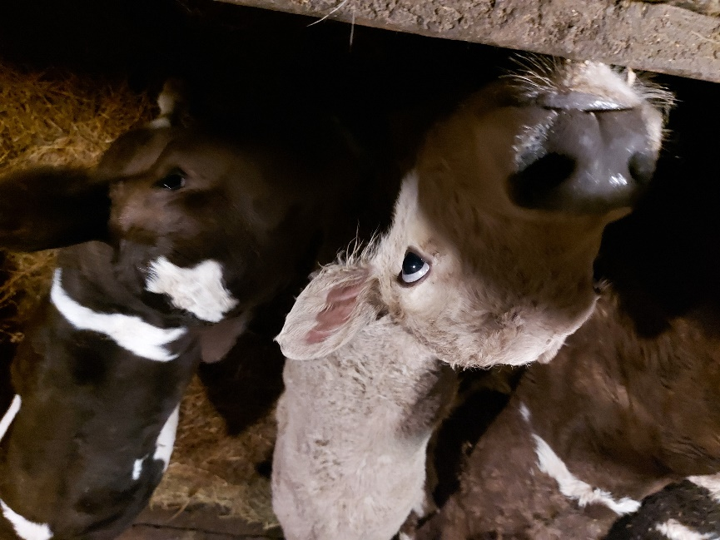
Реализовывать полученные средства мы начали сразу же. Купили 21 корову, помимо них, покупали поголовье и на собственные средства. Сейчас у нас насчитывается около 45 голов КРС, из них 20 – дойные коровы. Молока дают достаточно, по плану к 2025 г. увеличим среднегодовой надой до 4,5 тыс. кг. Взяли трактор, прицеп к нему, оборудование для заготовки кормов. Присматриваю новые участки, на которых можно будет заготавливать сено. И тут не обходимся без экспериментов: летом прошлого года использовал электронного пастуха для коров, остался доволен. Зимой увлекся гидропоникой – выращиваем свежую траву без земли, на воде. Коровы с руками отрывают, это витаминная бомба. Приобрели также четыре доильных аппарата сухого поршневого типа и танк-охладитель молока на 1200 литров. В перспективе хочется, конечно, купить роботов, которые будут доить, анализировать молоко. Еще один шаг, который нам уже удалось сделать – сообща с другими сельхозтоваропроизводителями зарегистрировали кооператив, вместе с соседями будем реализовывать молоко и участвовать в господдержке СПоК. А если получить грант или субсидию уже как кооператив – это другие деньги на очень хорошее нужное оборудование.
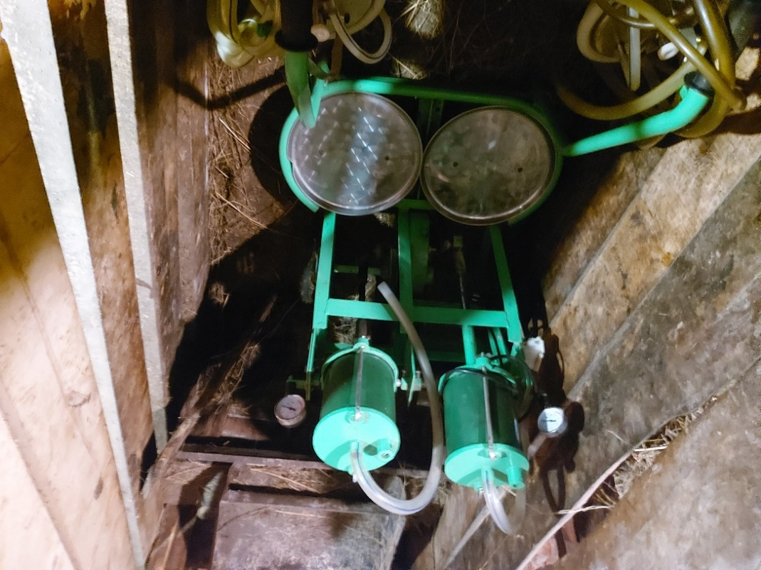
Как я уже сказал, за сельским хозяйством – будущее. И начинать нужно с родной деревни. Мы и кооператив назвали «Проскоковский» - здесь работает много фермеров, уверен, что если трудиться совместно, если повышать качество продукции, то на нее всегда будет спрос. А качество – это современные технологии. Поэтому нужно привлекать к сельскому хозяйству молодежь: у нас есть амбиции, силы пробовать и экспериментировать. А вообще люди – это лучшая инвестиция. За полтора года работы мы уже создали два рабочих места, у нас трудятся скотник и доярка, мы во всем стараемся им помогать.
И это только первые шаги.

